DACTS704C
（ 新版 V 6.31 ）
发电机组自动控制器

使用说明书

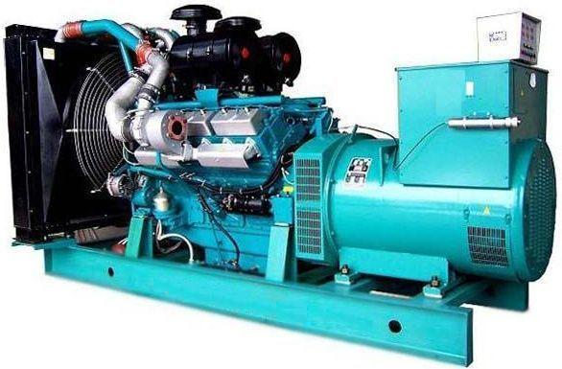

地址：桂林市高新区毅峰南路16号 邮编：541004
http://www.chinagmti.com 电话：0773-5850657
E-mail: support@chinagmti.com 传真：0773-5814532

目 录

1．简述 4
2．性能特点 5
3．主要技术数据 6
3.1电源 6
3.2 接线端子规格 6
3.3 模拟量输入 6
3.3.1发电机电压输入 6
3.3.2负载电流 6
3.3.3 发电机频率输入 7
3.3.4 磁传感器输入 7
3.3.5 温度传感器输入 7
3.3.6 油压传感器输入 7
3.3.7 油位传感器输入 7
3.4 开关量输入 8
3.5 继电器输出 8
3.6 通讯端口 8
3.7 累加值 8
3.8 工作条件 8
3.9 外形尺寸及安装 9
3.9.1固定夹 9
4．接线端子定义 10
4.1 开关量输入 11
4.2 RS485通讯口 11
4.3 RS232通讯口 11
4.4 继电器输出 12
4.5 直流电源 12
4.6 油机电压 13
4.7 负载电流 13
4.8 模拟量传感器 13
5．控制程序 14
5.1 手动控制 14
5.2 默认显示 15
5.3按键功能 16
5.4 指示灯 18
6．菜单参数说明 18
6.1 密码输入 18
6.2 菜单结构 19
7．操作方式 23
7.1 自动模式 23
7.1.1 自动启动 23
7.1.2 自动停机 23
7.2 手动模式 24
7.2.1 手动启动 24
7.2.2 手动停机 24
8. 参数说明 25
8.1 模拟量参数 25
8.2 延时参数 27
8.3系统参数 30
8.4 输入状态 37
8.5 输出状态 37
8.6 自定义传感器 38
8.7 历史故障记录 39
9．参数默认设置 40
10．故障保护功能 43
11．常见故障排除方法 44
12. 通讯 45
13. 模块外部接线图 46

1．简述
新版DACTS704C是一款柴油发电机组自动控制器，实时监测并显示油机运行参数，手动(通过面板按键)或自动(根据自动模式下的远端输入信号)控制油机启动和停机。

控制器具有故障停机保护功能。油机产生故障时，控制器立即告警并控制油机停机，同时LCD显示故障原因。

控制器还提供了远程监控功能。DACTS704C与计算机连接后，使用配置软件可修改模拟量停机/告警值，延时参数以及一些系统参数的设置值。操作面板按键同样可以修改参数值。

为使操作人员能对系统进行正确的安装、调试和操作, 使设备充分发挥其优越性, 安全可靠地长期工作, 应首先熟悉DACTS704C控制器的操作和参数设置。建议操作人员在安装和操作前应通过本说明充分了解控制器的技术参数、原理、功能、参数设置原则，请用户在使用前仔细阅读以下内容。

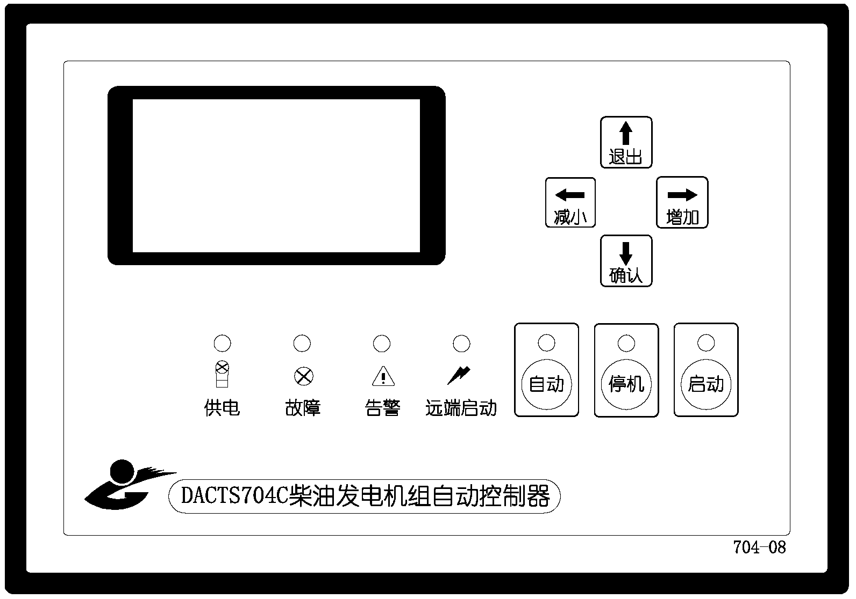

2．性能特点
- 实时测量及显示油机线&相电压、负载电流，油机频率，油机转速，油机功率，功率因数，油机总运行时间，总发电电量，发动机的电池电压、水温、油压、油位等。
- 油机电压，电流和功率真有效值测量。
- 自动或手动控制油机启动和停机。
- 提供8路开关量输入、8路开关量输出。
- 油压低、水温高、油位低、油温高、油机转速高/低、油机电压过压/欠压、电流过载、油机频率高/低、油机功率过载、可编程开关量输入等预告警/停机功能。
- 电池电压高/低告警。
- 紧急停机、启动失败、停机失败故障告警。
- 控制器内部预置了水温、油压，油位传感器曲线各8种，并为每种传感器提供了1个可自定义曲线。
- RS232和RS485两种通讯接口，可与PC机连接，配合免费的配置软件监测和修改参数，实现远程监控功能。
- 中、英文显示语言切换。
- 控制器最多保存32条故障记录。
- 定时试机功能。可设置定时启动和停机。
- 前壳为黑色耐压塑料，后壳为铝壳，轻便美观。外部接线连接采用可插拔接线端子，操作方便。

3．主要技术数据

3.1电源
工作电压 | 8 - 36V DC
整机最大操作电流 | 500mA/12V；290mA/24V
启动期间工作电压范围 | 5 - 36V DC

直流电压
测量范围 | 0 - 45V
分辨率 | 0.1V
精度 | ±2％

3.2 接线端子规格
接线端子类型 | 可插拔端子，螺钉固定
最小连线尺寸 | 0. 5mm²
最大连线尺寸 | 2. 5mm²

3.3 模拟量输入

3.3.1发电机电压输入
测量类型 | 真有效值
测量范围 | 25 - 620V AC(线电压)  15 - 360V AC(相电压)
分辨率 | 1V AC（相电压）  2V AC（线电压）
精度 | ±1％（相电压）；±1.5％（线电压）

3.3.2负载电流
测量类型 | 真有效值
测量范围 | 0~5AAC（电流互感器次级）
分辨率 | 0.01A（≤5A）
精度 | ±1％

3.3.3 发电机频率输入
测量范围 | 3.5 - 99HZ
分辨率 | 0.1HZ
精度 | ±1%

3.3.4 磁传感器输入
电压输入 | ±0.5V - 70V (最大值)
频率最大值 | 10,000Hz
转速测量分辨率 | 8RPM
转速测量精度 | ±1%

3.3.5 温度传感器输入
测量类型 | 通过测量传感器的电压来获取电阻值
满量程 | 2000Ω
超限量程 | 3000Ω
测量范围 | 0 - 140℃
测量精度 | ±2%

3.3.6 油压传感器输入
测量类型 | 通过测量传感器的电压来获取电阻值
满量程 | 500Ω
超限量程 | 1000Ω
测量范围 | 0 - 1000Kpa
测量精度 | ±2%

3.3.7 油位传感器输入
测量类型 | 通过测量传感器的电压来获取电阻值
满量程 | 500Ω
超限量程 | 1000Ω
测量范围 | 0 – 100%
测量精度 | ±2%

3.4 开关量输入
类型 | 接电源负极有效
最小输入电压 | 0V DC，以电源负极为参考点
最大输入电压 | +35V DC，以电源负极为参考点
接通电流 | 2.3mA
开路电压 | 5~6.5V

3.5 继电器输出
启动、供油继电器 | 16A / 30V DC,直流电源
其他6个继电器 | 5A / 30V DC,直流电源
怠速常闭点 | 3A / 30V DC,直流电源

3.6 通讯端口
RS232串口 | 最大通讯距离≤10m，波特率9600
RS485端口 | 最大通讯距离≤1.2km，波特率9600

3.7 累加值
当累加值超过下表列出的最大值时，数值自动复位为零。
油机总运行时间 | 最大65535小时59分钟
油机总启动次数 | 最多65535次

3.8 工作条件
工作温度 | -20 ～ +60℃
储存温度 | -30 ～ +70℃
相对湿度 | ＜95%RH

3.9 外形尺寸及安装
- 整机外形尺寸：206(宽)X 146（高）X 44（厚） 毫米
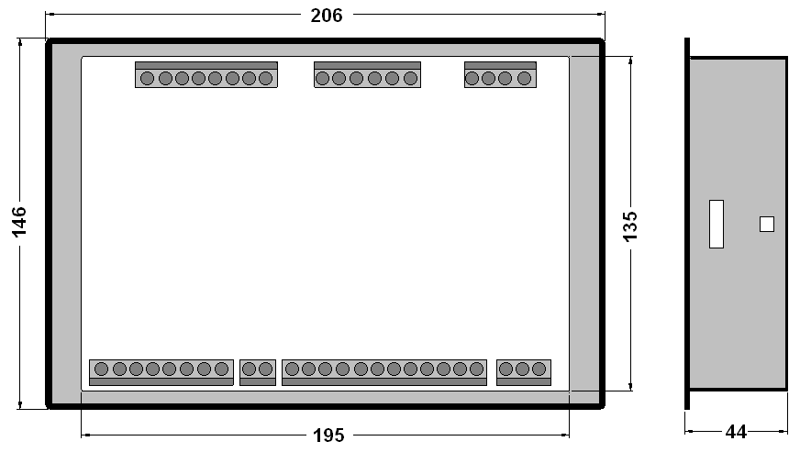
- 安装开口尺寸：196(长) x 136(宽) 毫米

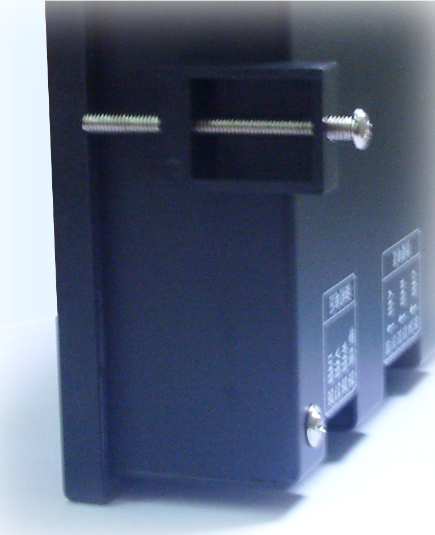
3.9.1固定夹
使用固定夹来固定模块

使用固定夹将模块固定到安装板上。
- 将模块背部放入安装板开口内。
- 逆时针扭固定夹上的螺杆，使螺杆尖端后缩，螺杆退到只露 出在固定夹外面一点点即可。
- 将固定夹上面大的凸起插入到模块后壳侧边的狭槽内，然后向后拉固定夹，确保固定夹与模块接触紧密。
- 顺时针扭螺杆，直到螺杆尖端接触到安装板。
- 慢慢调整力度扭动螺杆，直到螺杆紧压住安装板，使模块与安装板固定牢靠。注意不要过于扭紧螺杆。

4．接线端子定义
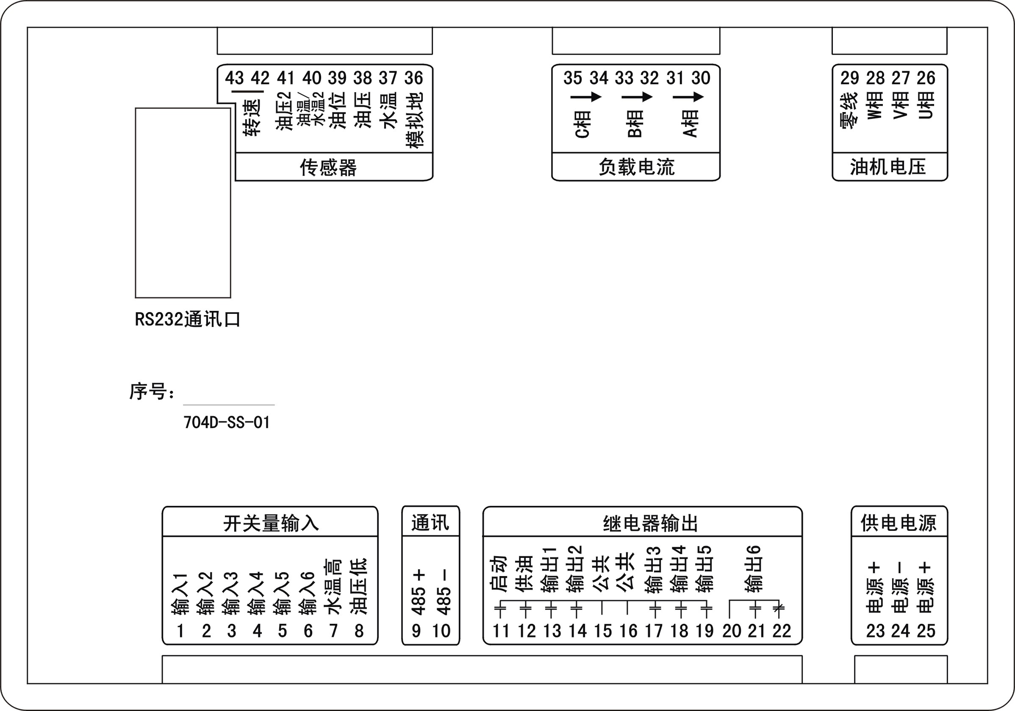

4.1 开关量输入
端子 | 定义 | 连线 | 说明
1 | 输入1（降速限位） | 0.5mm² | 接电源负极有效。
2 | 输入2（升速限位） | 0.5mm² | 接电源负极有效。
3 | 输入3（远端复位） | 0.5mm² | 接电源负极有效。
4 | 输入4（远端启动） | 0.5mm² | 接电源负极有效。
5 | 输入5（急停） | 0.5mm² | 接电源负极有效。
6 | 输入6（油位低） | 0.5mm² | 接电源负极有效。
7 | 水温高 | 0.5mm² | 水温传感器的报警开关。接电源负极有效。
8 | 油压低 | 0.5mm² | 油压传感器的报警开关。接电源负极有效。

4.2 RS485通讯口
端子 | 定义 | 连线 | 说明
9 | RS485+ | RS485通讯端口。使用两芯屏蔽双绞线。最长距离1.2km。
10 | RS485-
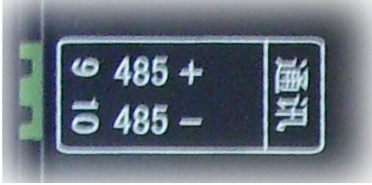
RS485
通讯端子

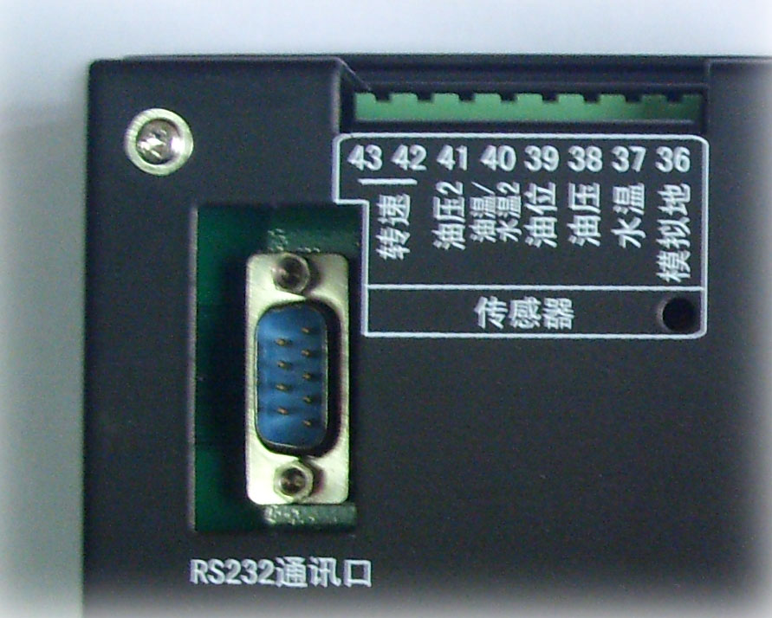
4.3 RS232通讯口
RS232
通讯口位置

4.4 继电器输出
端子 | 定义 | 连线 | 说明
11 | 启动 | 1.5mm² | 由公共端子15、16号供给电源最大输出16A电流。
12 | 供油 | 1.5mm² | 由公共端子15、16号供给电源最大输出16A电流。
13 | 预供 | 1.0mm² | 由公共端子15、16号供给电源最大输出5A电流。
14 | 故障 | 1.0mm² | 由公共端子15、16号供给电源最大输出5A电流。
15 | 公共 | 1.5mm² | 由蓄电池正极供电,15、16端子使用导线接通。推荐外接20A保险。最大20A电流。
16 | 公共 | 1.5mm² | 由蓄电池正极供电,15、16端子使用导线接通。推荐外接20A保险。最大20A电流。
17 | 供电合闸 | 1.0mm² | 由公共端子15、16号供给电源最大输出5A电流。
18 | 降速 | 1.0mm² | 由公共端子15、16号供给电源最大输出5A电流。
19 | 升速 | 1.0mm² | 由公共端子15、16号供给电源最大输出5A电流。
20 | 怠速/高速 | 1.0mm² | 由公共端子15、16号供给电源最大输出5A电流。
21 | 怠速/高速 | 1.0mm² | 由公共端子15、16号供给电源最大输出5A电流。
22 | 怠速/高速 | 1.0mm² | 由公共端子15、16号供给电源最大输出5A电流。

4.5 直流电源
端子 | 定义 | 连线 | 说明
23 | 电源+ | 1.5mm² | 外接蓄电池正极(8～35VDC)
24 | 电源- | 1.5mm² | 外接蓄电池负极
25 | 电源+ | 1.5mm² | 外接蓄电池正极(8～35VDC)

4.6 油机电压
端子 | 定义 | 连线 | 说明
26 | 油机电压U相 | 1.0mm² | 连接至发电机组U相输出  (推荐外接2A保险)。
27 | 油机电压V相 | 1.0mm² | 连接至发电机组V相输出  (推荐外接2A保险)。
28 | 油机电压W相 | 1.0mm² | 连接至发电机组W相输出  (推荐外接2A保险)。
29 | 油机电压零线 | 1.0mm² | 连接至发电机组N相输出。

4.7 负载电流
端子 | 定义 | 连线 | 说明
30 | 电流A相 | 1.5mm² | 电流A相监视输入，外接电流互感器二次线圈，最大5A AC。
31 | 电流A相 | 1.5mm² | 电流A相监视输入，外接电流互感器二次线圈，最大5A AC。
32 | 电流B相 | 1.5mm² | 电流B相监视输入，外接电流互感器二次线圈，最大5A AC。
33 | 电流B相 | 1.5mm² | 电流B相监视输入，外接电流互感器二次线圈，最大5A AC。
34 | 电流C相 | 1.5mm² | 电流C相监视输入，外接电流互感器二次线圈，最大5A AC。
35 | 电流C相 | 1.5mm² | 电流C相监视输入，外接电流互感器二次线圈，最大5A AC。

4.8 模拟量传感器
端子 | 定义 | 连线 | 说明
36 | 模拟地 | 0.5mm² | 传感器公共端，可接传感器机壳并接通蓄电池负极。
37 | 水温输入 | 0.5mm² | 外接电阻式温度传感器。
38 | 油压输入 | 0.5mm² | 外接电阻式油压传感器。
39 | 油位输入 | 0.5mm² | 外接电阻式油位传感器。
40 | 油温/  水温2 输入 | 0.5mm² | 外接油温传感器或第2路水温传感器。
41 | 油压2 输入 | 0.5mm² | 不连接或接第2路油压传感器
42 | 转速输入 | 0.5mm² | 外接电磁式传感器。
43 | 转速输入 | 0.5mm² | 外接电磁式传感器。

5．控制程序

5.1 手动控制
用户可手动按下按键来控制油机启动和停机。
显示油机状态和工作参数

按下[停机]键，油机停止运行
按下[启动]键，启动油机

启动油机：按下[启动]键，油机开始启动。

停止油机：按下[停机]键，油机开始停机。

关于油机手动启动和停机控制过程，详见后面“操作方式”描述。

5.2 默认显示
模块上电后，液晶屏显示一个信息界面，主要显示模块型号，序号以及单片机控制程序的版本号，大约2秒钟后，显示自动转到默认界面。
模块型号
出厂序号
版本号

信息界面

模块共4个默认界面，自动切换显示，以供用户查看参数。如果用户想长时间查看某个界面，那么按  键，定位到目标界面，显示屏会一直显示此界面， 持续2分钟后，跳转回自动切换模式。

默认第1界面 默认第2界面
有功功率
视在功率
功率因数
电量
电池电压
水温
油压
油位

默认第3界面 默认第4界面
启动次数
运行时间
水温2
油压2
线压
相压
电流
频率 转速

重复按 键，可以在4个默认界面之间切换。

模块显示默认界面时，如果检测到告警或故障，界面立即跳转到状态界面，显示告警信息，以引起用户注意。用户按  键可以在默认界面和状态界面之间切换显示。

状态
待机

状态界面

通常情况下，显示屏第二行显示模块当前状态，如果有告警或故障产生时，则显示故障信息。

显示器有背光屏保功能，即在系统预设的时间内如果不操作任何按键，显示器会自动变暗。按任意键可以激活显示。

5.3按键功能
键盘包括用于启动、自动、停机三个控制按键；减少、增加、取消、确认四个参数设置键。

在菜单设置界面下，按此键可返回至上一级菜单，连续按动可以退回到默认界面。

修改参数值时，按此键可取消所做的修改。
在菜单设置界面下，按此键返回到前一项参数。

修改参数值时，每按一次此键，数值减1。
 | 在默认界面下,按此键进入“输入密码”界面。  在菜单设置界面下，按此键转到后一项参数。  修改参数值时，每按一次此键，数值加1。
 | 在菜单设置界面下，按此键进入下一级子菜单。  修改参数值后，按此键即确认并保存修改值。
 | 按下[自动]按键，控制器进入自动模式，此时，油机启动和停机由“远端启动”输入信号控制。  如果“远端启动”输入信号有效，油机将自动启动；如果信号转为无效，油机自动停机。  详细见后面的“自动操作”描述。
 | 按下[停机]按键，油机停机。  如果油机因故障而自动保护停机，模块将被锁死不能再启动油机。确认排除故障后，必须按下[停机]键，将模块复位后，才能启动油机。
 | 按下[启动]按键，油机启动。

5.4 指示灯
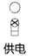 | 油机为负载供电时，供电灯点亮
 | 如果油机发生故障停机时，此灯点亮。
 | 当油机产生一个告警时，此灯闪烁。
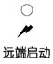 | 模块在自动模式下，当“远端启动”输入信号有效时，此灯点亮。

6．菜单参数说明

6.1 密码输入
显示默认界面时，按下 键，进入“输入密码”界面，输入密码后，进入菜单系统。 出厂默认密码为“3333”。

操作方法：进入“输入密码”界面后，液晶屏第二行显示“----”，按三次 键，数值增加到3，按下 键保存数据，此时界面显示“ 0--”、第一个密码位高亮显示，表示第一位密码已经输入完毕。

按 增加数值时，如果当前值超出了3，那么按 键减小数值。
重复以上操作，输入剩余的三个密码位，密码正确则进入菜单系统。

6.2 菜单结构
模块菜单显示及编程采用多级目录方式，同级目录有多项菜单，每一菜单又下分若干子目录，同样，每一子目录又有多项菜单，以此类推，大致结构如下图示：
一级目录
二级目录
三级目录

一级菜单
- 模拟量参数
- 延时参数
- 系统参数
- 输入状态
- 输出状态
- 自定义传感器
- 历史故障记录

二级参数
- 模拟量参数
电池电压
水温
油压
油位
油温/水温2
油压2
油机转速高
油机转速低
油机电压过压

油机电压欠压
电流过流
油机频率高
油机频率低
油机功率

- 延时量参数
启动运转时间
启动间隔时间
安全旁路时间
远端启动延时
冷却停机时间
得电停机时间
预供时间
倒转换延时
油压低延时
水温高延时
转速超限延时
频率超限延时
电压超限延时
油位低延时
过载延时
油温高延时
电池电压低
升速时间
降速时间
开机怠速延时
暖机时间
停机失败延时
转速丢失延时

- 系统参数
CT比率
齿轮齿数
启动成功频率
启动成功转速
启动成功油压
启动成功电压
每星期开机
每月开机
定时开机时
定时开机分
定时运行时间
定时开机条件
油压成功条件
设备地址
启动次数
水温类型
油压类型
油位类型
发电机类型
供油模式
供电合闸输出
油温监测
油位监测
双路水温油压
停机失败
语言类型
电压监测
时间设置
出厂设置

- 输入状态
低油压
高水温
油位低
急停
远端启动
远端复位
升速限位
降速限位

- 输出状态
启动
供油
预供
故障
供电
降速
升速
高速

- 自定义传感器
水温传感器
油压传感器
油位传感器

- 历史故障记录
故障数

7．操作方式

7.1 自动模式
按下  键，按键上方的黄色灯点亮，指示油机处于“自动”模式，此时油机启动和停机都由模块自动控制，机组是否运行，取决于远端启动输入口是否有效。

7.1.1 自动启动
模块在自动模式下，当“远端启动”输入信号有效时，模块开始“远端启动”延时，然后是“预供”延时，接下来“启动运转延时”，延时期间，判断油机启动成功条件，如果此次没有启动成功，则开始“启动间隔”延时，启动间隔延时结束后，又开始“启动运转”延时，尝试第二次启动，在设定的“启动次数”内，如果油机都不能正常启动，控制器产生“启动失败”故障。

在前面的任何一次启动时，如果油机启动成功，模块开始“开机怠速延时”，接下来“升速延时”，延时结束后，同时开始“暖机延时”和“安全旁路延时”，暖机延时结束后，“供电”继电器有输出，油机向负载供电。

7.1.2 自动停机
模块在自动模式下，如果“远端启动” 输入信号转为无效时，模块开始“倒转换”延时，接下来是“冷却停机”延时，延时期间，“供电”继电器停止输出，油机空载运行。冷却停机延时结束后，模块开始“降速”延时，延时结束后，供油阀断开，油机停机。
注意：必须在“输入状态”菜单下将自定义输入设置为“远端启动”，自动控制功能才能生效。

7.2 手动模式

7.2.1 手动启动

按下  键，控制器发出启动油机信号，按键上方绿色灯
亮,指示油机处于手动启动状态。模块开始“预供”延时，接下来“启动运转延时”，延时期间，判断油机启动成功条件，如果此次没有启动成功，则开始“启动间隔”延时，启动间隔延时结束后，又开始“启动运转”延时，尝试第二次启动，在设定的“启动次数”内，如果油机都不能正常启动，控制器产生“启动失败”故障。

在前面的任何一次启动时，如果油机启动成功，模块开始“开机怠速延时”，接下来“升速延时”，延时结束后，同时开始“暖机延时”和“安全旁路延时”，暖机延时结束后，“供电”继电器有输出，油机向负载供电。
在寒冷的天气条件下，如果启动难以成功，可先把“延时设置”参数里的“启动运转时间”的设置值增加到8～10秒，把“系统参数”里的“油压成功条件”设置为0 。

7.2.2 手动停机

按下  键，控制器发出停机信号，按键上方红色灯亮,指示油机处于停机状态。模块开始“降速延时”，延时结束后，供油阀断开，油机停机并进入待机状态。
油机启动成功条件: 以下条件满足一个，即认为油机启动成功。
- 油机转速大于“启动成功转速”的设置值；
- 油机输出电压大于“启动成功电压”的设置值；
- 油机频率大于“启动成功频率”的设置值；
- 油压大于“启动成功油压”的设置值。

8. 参数说明

8.1 模拟量参数
模拟量参数三级菜单为告警值和停机值，电池电压例外，是告警上限和告警下限。设置值主要用于告警停机保护。
模拟量参数
模拟量各项
停机/告警值

进入菜单系统后，显示屏显示“模拟量参数”，按下 键，进入二级菜单，二级菜单显示各个模拟量参数，使用 和 键翻页找到想要查看的目标项，按下 键，即进入三级菜单，三级菜单显示此模拟量参数的告警值和停机值，首先显示“告警值”，按一下 ，显示“停机值”。

- 告警值：用于预告警功能。只要模拟量输入值高于/低于“告警值”时，油机告警，模块面板上的“告警”灯闪烁。

- 停机值：用于预告警功能，如果模拟量输入值高于/低于“停机值”时，油机停机，模块面板上的“告警、故障”灯常亮。

告警上限和告警下限只用于电池电压模拟量。

- 告警上限: 电池电压值高于“告警上限”时，“告警”灯闪烁，模块显示一个电池电压高告警，油机不停机。

- 告警下限: 电池电压值低于“告警下限”时，“告警”灯闪烁，模块显示一个电池电压低告警，油机不停机。

用户可以修改模拟量参数的停机/告警值，下例为修改 油机转速高->告警值。修改方法见下述。

- 输入密码，进入菜单系统，液晶屏显示“模拟量参数”，
- 按下 键，显示“电池电压”，连续按6次 键，定位到“油机转速高”，如果不小心按超过了，可以按 返回。
- 再按下 键，液晶屏底行显示“停机值”，按 键翻到“告警值”项，底行右侧显示其当前值。
- 按 键，“告警值”显示背景变为高亮，此时进入了参数设置模式，
- 使用 和 键来加、减数值，直到数值调整到所需值，显示屏第三行显示了数值设置范围，模块不接受超过此范围的数值。
- 按下 保存所修改数值并退出修改模式。如果想取消所做修改，按 键。

8.2 延时参数
延时参数
延时参数项
当前设置值

(1).启动运转时间
当启动油机时开始延时，延时期间检测“启动成功条件（见后面“操作方式”章节详细描述）”,如果条件满足则认为油机启动成功而终止启动输出。

(2).启动间隔时间
当“启动运转时间”结束后，启动成功条件仍未满足并且“启动次数”未达到设置值，模块开始“启动间隔延时”，延时结束后重又开始启动运转延时，同时启动次数加1。

(3). 安全旁路时间
油机启动成功且开机怠速延时、升速延时结束后，开始安全旁路延时，延时期间模块不检测油机故障，只有延时结束后，模块才开始监测“油压低”、“水温高”、“油机电压超限”、“油机频率超限”等故障。

(4).远端启动延时
控制器在“自动模式”时，如果“远端启动（如果自定义输入设置为远端启动）”输入信号有效，开始此延时，延时结束后，启动油机。

(5).冷却停机时间
自动模式下，当“倒转换延时”结束后，开始此延时，同时断开“供电”输出，油机将空载额速运行。延时结束后，又开始降速延时。

(6).得电停机时间
只有在“供油模式”设置为“停机输出”时,此延时有效，此时供油输出相当于“停机”作用，油机停机时，“供油”继电器有输出，模块开始“得电停机延时”，延时结束后，“供油”继电器停止输出。

(7).预供(热)延时
模块接收到启动信号后开始此延时，同时预供继电器闭合，延时结束后，“预供”继电器断开，油机开始启动。

(8).倒转换延时
控制器处于自动模式时，当“远端启动（如果自定义输入设置为远端启动）”输入信号转为无效时，倒转换延时开始。在延时期间，“供电”输出并不断开，仍然由油机向负载供电。

(9).油压低延时
当油压值低于“油压->停机值”或油压低开关量检测有效开始延时，延时期间，如果油压恢复正常，延时将中断。

(10).水温高延时
当水温高于它的“水温->停机值”或水温高开关量检测有效开始延时，延时期间，如果水温恢复正常，延时将中断。

(11).转速超限延时
当油机转速大于“油机转速高->停机值”或油机转速小于油机转速低->“停机值”时开始此延时，延时期间，如果油机转速恢复正常，延时将中断。

(12).频率超限延时
当油机频率大于“油机频率高->停机值”或 小于“油机频率低->停机值”时开始此延时，延时期间，如果油机频率恢复正常，延时将中断。

(13).电压超限延时
当油机电压高于“油机电压过压->停机值”或者低于“油机电压欠压->停机值”时，开始此延时。延时期间，如果油机电压恢复正常，延时将中断。

(14). 油位低延时
当油位值低于“油位->停机值”时开始延时，延时期间，如果油位恢复正常，延时将中断。

(15).电流过载
当油机电流高于“电流过流->停机值”时，开始延时，延时期间，如果电流恢复到正常范围，延时将中断。

(16).油温高延时
当油温值高于 “油温->停机值”时开始延时，延时期间，如果油温恢复正常，延时将中断。

(17).电池电压低延时
当电池电压值低于“电池电压->告警下限”时开始延时，延时期间，如果电池电压恢复正常，延时将中断。

(18).升速延时
开机怠速延时结束后，开始“升速延时”，延时期间，升速继电器闭合。当“升速限位”开关闭合时，升速继电器断开。

(19).降速延时
手动模式下，如果按下“停机”按钮，模块先经过“降速延时”，延时结束后，切断供油阀，油机彻底停机。
紧急情况下(例如油机故障或有“急停”信号输入)，模块立即切断供油阀使油机停机，同时开始降速延时。

(20).暖机延时
油机启动成功并且升速延时结束后，模块开始暖机延时，延时结束后，如果油机频率、转速、电压都达到正常范围值，供电有输出，油机向负载供电。

(21).停机失败延时
只有在“系统参数->停机失败”设置为“监测”时，此延时才有用。控制器已经控制油机停机且供油阀断开后，开始此延时，延时结束后，如果控制器没有检测油压低信号，则产生停机失败故障。

(22).开机怠速延时
油机启动成功后，如果油机配置了调速机构，系统则开始怠速延时。在延时期间，油机一直怠速运行，延时结束后，开始升速延时。

(23).转速丢失延时
如果系统参数设置转速取自磁传感器，当油机启动成功后，如果模块检测不到油机转速时,开始此延时，延时期间，如果转速恢复正常，延时将中断。

8.3系统参数
- CT比率(电流互感器比率)
发电机的外接变流器应与发电机组可以提供的最大电流相匹配，正确设置电流互感器比率可以使控制器反映实际的电流。

例如，用户的机组300KW选用600：5的电流互感器，应该将CT比率设为600。

- 齿轮齿数
即飞轮的齿数。当齿轮齿数设置为“0”时，油机转速值根据油机频率来计算；齿轮齿数设置值在1～255之间，转速值根据齿轮齿数来计算。

- 启动成功频率
此条件暂设定无效。

- 启动成功转速
判断油机启动成功的条件。在启动运转延时期间，如果控制器检测到油机转速大于“启动成功转速”的设置值，则认为油机已经启动成功。

- 启动成功油压
判断油机启动成功的条件。在启动运转延时期间，如果控制器检测到油压大于“启动成功油压”的设置值，则认为油机已经启动成功。（注意：必须在系统参数－>油压成功条件设置为“1（有效）”时，此设置才起作用）。

- 启动成功电压
判断油机启动成功的条件。在启动运转延时期间，如果控制器检测到油机线相电压大于“启动成功电压”的设置值，则认为油机已经启动成功。

- 每星期开机
如果“定时开机条件”设为“有效”，并且“每月开机”设为“无效”，此设置才起作用。

油机每个星期自动启动一次，此参数值决定油机在每个星期
的哪一天自动启动。设置值范围为0-6，0代表星期日。例如，参数值设置为5，那么油机在每个星期五自动启动。

- 每月开机
如果“定时开机条件”设为“有效”，“每月开机”设置才起作用。每月开机有效时，每星期开机设置则无效。
油机每个月自动启动一次，此参数值决定油机在每个月的哪一天自动启动。设置值范围为0-31，如果设置为0，那么此设置也不起作用。
例如，每月开机设置为20，那么油机在每个月20号自动启动。

- 定时开机时
油机定时启动的小时。24小时制。

- 定时开机分
油机定时启动的分钟。
例如，定时开机时设置为 9，定时开机分设置为30，那么油机在9：30自动启动。

- 定时运行时间
油机定时运行的分钟数。油机自动启动后，在设定的分钟内运行，然后自动停机。

- 定时开机条件
设置定时开机功能是否有效。
设置值 | 描述
0 | 定时开机功能无效
1 | 定时开机功能有效

- 油压成功条件

设置值 | 描述
0 | 启动成功油压不作为油机启动成功判断条件
1 | 启动成功油压作为油机启动成功判断条件之一

- 设备地址
为使软件通讯时控制PC机能识别不同器，可对控制器设定不同的设备地址。

- 启动次数
如果选择了1个以上的启动次数，启动间隔时间将被插入到两次启动的中间。如果“启动运转时间”结束后，油机没有启动成功，而启动次数又选择了不止1次，那么油机经过“启动间隔时间”后，开始下一次启动，直到启动次数用完或油机启动成功。

设置值 | 描述
1 | 1
2 | 2
3 | 3
… | …
8 | 8

- 水温类型
下表为模块内置的水温传感器的曲线代号，模块预置了9条水温曲线，以匹配不同类型的传感器。如果所用传感器不在表中，用户可以将该传感器提供的数据写入到模块中（具体方法见后面“自定义传感器”描述），同时将“水温类型”参数值设置为8. 如果用户使用本厂配套的水温传感器，一般不建议修改此项。
温度 | 0 | 20 | 40 | 60 | 80 | 90 | 100 | 120 | ℃
曲线0 | 3000 | 1000 | 400 | 170 | 85 | 62 | 43 | 28 | Ω
曲线1 | 2300 | 1000 | 489 | 242 | 127 | 96 | 75 | 47 | Ω
曲线2 | 1530 | 625 | 268 | 141 | 71 | 57 | 37 | 28 | Ω
曲线3 | 2050 | 820 | 330 | 150 | 72 | 52 | 38 | 22 | Ω
曲线4 | 4100 | 1540 | 630 | 275 | 130 | 90 | 67 | 43 | Ω
曲线5 | 3000 | 1000 | 505 | 238 | 115 | 80 | 54 | 33 | Ω
曲线6 | 1750 | 695 | 287 | 134 | 69 | 51 | 38 | 22 | Ω
曲线7 | 1000 | 650 | 287 | 134 | 69 | 51 | 38 | 22 | Ω
曲线8 | 用户自定义曲线（“自定义传感器”菜单下定义）

- 油压类型
下表为模块内置的油压传感器的曲线代号，模块预置了9条油压曲线，以匹配不同类型的传感器。如果所用传感器不在表中，用户可以将该传感器提供的数据写入到模块中（具体方法见后面“自定义传感器”描述），同时将“油压类型”参数值设置为8.如果用户使用本厂配套的油压传感器，不建议修改此项。

油压 | 0 | 2.0 | 4.0 | 5.0 | 6.0 | 7.0 | 8.0 | 10.0 | KPA
曲线0 | 20 | 38.3 | 57.7 | 66 | 75 | 83.2 | 91.2 | 106.2 | Ω
曲线1 | 10 | 56 | 89 | 104 | 120 | 136.5 | 150 | 176 | Ω
曲线2 | 10 | 52 | 88 | 106 | 124 | 140 | 155 | 184 | Ω
曲线3 | 19 | 64 | 100 | 119 | 137 | 149 | 164 | 193 | Ω
曲线4 | 10 | 56 | 89 | 104 | 120 | 136.5 | 150 | 176 | Ω
曲线5 | 10 | 52 | 88 | 106 | 124 | 140 | 155 | 184 | Ω
曲线6 | 20 | 38.3 | 57.7 | 66 | 75 | 83.2 | 91.2 | 106.2 | Ω
曲线7 | 10 | 56 | 89 | 104 | 120 | 136.5 | 150 | 176 | Ω
曲线8 | 用户自定义曲线（“自定义传感器”菜单下定义）

- 油位类型
下表为模块内置的油位传感器的曲线代号，模块预置了9条油位曲线，以匹配不同类型的传感器。如果所用传感器不在表中，用户可以将该传感器提供的数据写入到模块中（具体方法见后面“自定义传感器”描述），同时将“油位类型”参数值设置为8.如果用户使用本厂配套的油位传感器，不建议修改此项。

油位 | 0% | 20% | 40% | 100%
曲线0 | 35 | 86 | 120 | 202 | Ω
曲线1 | 45 | 67.5 | 90 | 185 | Ω
曲线2 | 曲线未定义，可由用户订购时指定。
曲线3
曲线4
曲线5
曲线6
曲线7
曲线8 | 用户自定义曲线（“自定义传感器”菜单下定义）

- 发电机类型
设置值 | 描述
0 | 用于50HZ,1500RPM 或  60HZ,1800 RPM的机组。
1 | 用于50HZ，3000 RPM或  60HZ, 3600 RPM的机组。

- 供油模式

运行输出 | 油机启动时，“供油”继电器闭合，直到接收到停机命令或者油机发生故障时，“供油”继电器断开，停止供油，油机停止运行。
停机输出 | 正常情况下，“供油”继电器是断开的；油机运行中，如果接收到停机命令或者油机发生故障，“供油”继电器会闭合，停止供油，油机停止运行，直到供油延时结束，“供油” 输出继电器再断开。（注意：得电停机时间不能设置太短，否则油机无法停下）

- 供电合闸输出

设置值 | 描述
允许 | “油机供电”继电器允许输出。
不允许 | “油机供电”继电器不允许输出。

- 油温监测

设置值 | 描述
不监测 | 模块不监测油温输入。默认界面不显示油温值、在模拟量菜单下，有关油温参数的设置值均无效。
监测 | 模块监测油温输入。

- 油位监测

设置值 | 描述
不监测 | 模块不监测油位输入。默认界面不显示油位值，在模拟量菜单有关油位参数的设置值均无效。
监测 | 模块监测油位输入。

- 双路水温油压

设置值 | 描述
不监测 | 模块不监测第二路水温和油压。“油温/水温2”端口作为油温传感器输入口。“油压2”端口无效。
监测 | 模块监测两路水温和油压。“油温/水温2”端口作为第二路水温传感器输入口，有关油温的所有设置都无效。“油压2”端口接第二路油压传感器。

- 停机失败

设置值 | 描述
不监测 | 模块不监测“停机失败”故障。
监测 | 模块监测“停机失败”故障。

- 语言类型

设置值 | 描述
中文 | 模块使用中文语言。
英文 | 模块使用英文语言。

- 电压监测
设置值 | 描述
0 | 模块监测单相电压(A相)
1 | 模块监测三相电压(A、B、C相)

- 时间设置

显示模块当前的日期及时间，数据格式如下：
年- | 月- | 日 | （星期） | 时: | 分: | 秒

例如 09-12-23(3)14:32:08,表示2009年12月23日，星期三，14点32分08秒。

下面简单描述时间设置方法。
在时间设置界面下，按下 键进入编辑模式，此时第一位数字(年)背景高亮，按 和 键调整数值到所需，如果想取消修改，按 键则退出修改模式，如果需要保存数值，按下 键，数值保存并将光标移到下一位，在最后一位上按 ，则保存已修改的时间并退出修改模式。
系统参数
时间设置

09-12-23（3）14:23:12

时间设置界面

- 出厂设置

设置值 | 描述
模拟量 | 模拟量设置值恢复为出厂默认值。
延时设置 | 延时参数设置值恢复为出厂默认值。
系统参数 | 系统参数设置值恢复为出厂默认值。

注意：正常情况下，不建议设置此项。

8.4 输入状态
- 油压低：检测油压低开关信号输入状态。

- 水温高：检测水温高开关信号输入状态。

- 油位低：检测油位低开关信号输入状态。
- 急停：检测急停开关信号输入状态。
- 远端启动：检测市电继电器（或接触器）开关信号输入状态，用于检测市电是否正常，输入有效时，表示市电不正常。
- 远端复位：检测远端复位开关信号输入状态，用于是否禁止油机运行，输入有效时，机组不能运行。
- 升速限位：检测升速限位开关信号输入状态。
- 降速限位：检测降速限位开关信号输入状态。

开关量输入状态指示了控制器内部各开关当前的工作状态。如果开关量输入菜单项的背景正常，表示开关处于断开状态（输入信号无效），如果菜单项背景为高亮显示，表示开关处于闭合状态（输入信号有效）。

8.5 输出状态
- 启动输出：启动运转期间有输出，启动成功后断开。

- 供油输出：供油模式为运行输出时，油机启动和运行期间一直有输出，停机后断开。供油模式为停机输出时，油机启动和运行期间一直有无输出，停机时有输出，供油延时结束后停止输出。
- 预供：用于机组预润滑。
- 故障：油机产生故障时有输出。
- 供电合闸：油机启动成功后，发电正常，暖机延时结束后，油机供电有输出。
- 降速：油机停机时，降速延时期间有输出。
- 升速：油机启动成功后，升速延时期间有输出。

开关量输出状态指示了控制器内部各继电器当前的工作状态。如果开关量输出菜单项的背景正常，表示继电器断开（无输出信号），如果菜单项背景为高亮显示，表示继电器闭合（有输出信号）。

8.6 自定义传感器
模块内部预置了多条水温、油压和油位曲线。如果当前使用的传感器曲线不在预置曲线内，用户可以根据所用传感器提供的数据来自定义曲线。

曲线由传感器典型测量值与对应电阻值组成。典型值固定不变，模块出厂时设了电阻初始值，用户可修改其对应的电阻值。

自定义传感器菜单下列出了水温，油压和油位曲线值。

在自定义传感器界面 下，按下 键，显示“水温传感器”，按 键翻到“油压传感器”，再按一次，跳至“油位传感器”。如果想查看或修改传感器曲线值，按 键。

下面描述自定义“油压传感器”曲线的操作方法。
- 定位到“油压传感器”项，按 。
- 液晶屏第四行显示典型油压值以及对应的电阻值，按下 进入编辑模式，此时电阻值背景变高亮。
自定义传感器
油压传感器
范围：0.0-500.0
0kpa 10.0

- 根据所用油压传感器数据，查看0kpa时的电阻值。 按 和 键将数值调整到所需的电阻值，然后按下 键保存数
值并退出第一个典型值修改模式，如果想取消修改，则按 键。

- 第一个典型值修改完毕后，按 ，显示跳转到下一个典
型值,同样查看所用传感器在油压200kpa时的电阻值，然后
按下 键，进入修改模式，将电阻值修改为所需后，按下 保存并退出第二个典型值的修改模式。

- 接下来重复以上操作，直到将所有的油压典型值对应的电阻值都修改为所需值。自定义油压曲线操作结束。
注意：自定义传感器曲线完成后，一定要将系统参数中对应的传感器曲线类型设置为“8”，自定义曲线才生效。
在上例中，将系统参数-> 油压类型-> 参数值设置为8.

8.7 历史故障记录

控制器可以储存最多32条故障记录，最新产生的故障记录位于最前面，依次类推。告警信息只在LCD上显示，不储存。

进入历史故障记录菜单，显示器第二行显示总故障记录数；第三行显示故障名称和序号，最新发生的记录为序号1，以下后推；第四行显示故障发生日期和时间。按 键可查看后面的记录。
历史故障记录
故障数 5
油压过低 2
2008-4-12 13:50:34

上图指示：油机总共产生5条故障，当前显示为第2条故障记录，故障名称为油压过低，发生时间为2008年4月12日，13点50分34秒。

9．参数默认设置
- 模拟量参数

序号 | 参数 | 默认值
 | 电池电压上限值 | 28.0V
 | 电池电压下限值 | 10.0V
 | 水温停机值 | 95℃
 | 水温告警值 | 90℃
 | 机油油压停机值 | 80 KPa
 | 机油油压告警值 | 150 KPa
 | 油位停机值 | 20%
 | 油位告警值 | 25%
 | 油温停机值 | 105℃
 | 油温告警值 | 100℃
 | 油压2停机值 | 80 KPa
 | 油压2告警值 | 150 KPa
 | 油机转速高停机值 | 1650 RPM
 | 油机转速高告警值 | 1630 RPM
 | 油机转速低停机值 | 1410 RPM
 | 油机转速低告警值 | 1430 RPM
 | 油机电压过压停机值 | 440 V
 | 油机电压过压告警值 | 420 V
 | 油机电压欠压停机值 | 320 V
 | 油机电压欠压告警值 | 340 V
 | 油机电流过流停机值 | 400 A
 | 油机电流过流告警值 | 390 A
 | 油机频率高停机值 | 55.0 Hz
 | 油机频率高告警值 | 53.0 Hz
 | 油机频率低停机值 | 45.0 Hz
 | 油机频率低告警值 | 47.0 Hz
 | 油机功率停机值 | 200 KW
 | 油机功率告警值 | 190 KW

- 延时参数

序号 | 参数 | 默认值
1. | 启动运转时间 | 6.0s
2. | 启动间隔时间 | 30.0s
3. | 安全旁路时间 | 15.0s
4. | 远端启动延时 | 5.0 s
5. | 冷却停机时间 | 5.0 s
6. | 得电停机时间 | 15.0 s
7. | 预供时间 | 5.0 s
8. | 倒转换延时 | 15.0 s
9. | 油压低延时 | 3.0 s
10. | 水温高延时 | 10.0 s
11. | 转速超限延时 | 10.0 s
12. | 频率超限延时 | 10.0 s
13. | 电压超限延时 | 15.0 s
14. | 油位低延时 | 5.0 s
15. | 过载延时 | 10.0 s
16. | 油温高延时 | 10.0 s
17. | 电池电压低 | 30.0 s
18. | 升速时间 | 15.0 s
19. | 降速时间 | 30.0 s
20. | 开机怠速时间 | 15.0 s
21. | 暖机时间 | 2.0 s
22. | 停机失败 | 10.0 s
23. | 转速丢失延时 | 10.0 s

- 系统参数

序号 | 参数 | 默认值
1. | 电流互感器比 | 500
2. | 齿轮齿数 | 0 (齿)
3. | 启动成功频率 | 15.0 (HZ)
4. | 启动成功转速 | 300 (RPM)
5. | 启动成功油压 | 300 (KPa)
6. | 启动成功电压 | 40 (V)
7. | 每星期开机 | 1（次）
8. | 每月开机一次 | 1（次）
9. | 定时开机时 | 9（点）
10. | 定时开机分 | 30（分）
11. | 定时运行时间 | 10（分钟）
12. | 定时开关油机 | 0（无效）
13. | 油压成功条件 | 1（有效）
14. | 设备地址 | 120
15. | 启动次数 | 3（次）
16. | 水温类型 | 6
17. | 油压类型 | 2
18. | 油位类型 | 0
19. | 发电机类型 | 0
20. | 供油模式 | 运行输出
21. | 供电合闸输出 | 允许
22. | 油温监测 | 不监测
23. | 油位监测 | 不监测
24. | 双路水温油压 | 不监测
25. | 停机失败 | 不监测
26. | 语言类型 | 中文
27. | 电压监测 | 1（三相）
28 | 时间设置 | 根据实际时间手动设置

- 自定义传感器

传感器 | 参数 | 默认值
水温传感器 | 0℃ | 1750Ω
水温传感器 | 20℃ | 695Ω
水温传感器 | 40℃ | 287Ω
水温传感器 | 60℃ | 134Ω
水温传感器 | 80℃ | 69Ω
水温传感器 | 90℃ | 51Ω
水温传感器 | 100℃ | 38Ω
水温传感器 | 120℃ | 22Ω
油压传感器. | 0Kpa | 10Ω
油压传感器. | 200Kpa | 56.0Ω
油压传感器. | 400Kpa | 89.0Ω
油压传感器. | 500Kpa | 104.0Ω
油压传感器. | 600Kpa | 126.0Ω
油压传感器. | 700Kpa | 150.0Ω
油压传感器. | 800Kpa | 180.0Ω
油压传感器. | 1000Kpa | 210.0Ω
油位传感器 | 0% | 35.0Ω
油位传感器 | 25% | 86.0Ω
油位传感器 | 50% | 120.0Ω
油位传感器 | 100% | 202.0Ω

10．故障保护功能
控制器提供故障停机保护功能，油机在运行期间发生故障时，控制器一旦检测到有故障发生，可发出告警或停机信号。

控制器检测到告警信息时，只告警，不停机，仅在LCD上显示告警信息。如果控制器检测到故障信息，经过一个对应的延时后，控制油机停机并断开供电继电器，并将故障记录保存在控制器内存中。

关于开关量类型告警，当开关量连接的外部开关闭合时，控制器先经过一个延时，延时结束后，油机立即停机，同时，“告警”灯常亮、液晶屏显示故障名称。
控制器在故障停机后会锁死，只有在按了 键后，才能再次启动油机。

11．常见故障排除方法
故障情况 | 排除方法
控制器上电后，  无动作 | - 检查启动电池是否正常  - 检查直流保险是否正常  - 检查电源正负极接线是否接反
控制器紧急停机 | - 检查启动电池正极是否连接到紧急停机输入  - 检查连线是否有开路
启动成功后，  水温高告警 | - 检查水温传感器是否正常  - 检查水温传感器的模拟量与开关量是否接反
启动成功后，转速低告警 | 在启动成功后，安全旁路延时结束前，转速应大于它的告警值，否则会有转速低告警，解决方法：  - 增大油门或调节调速板，加大转速  - 增大“安全旁路延时”设置值  - 减小转速的“告警值”
油机运行期间，  油压低告警 | - 检查油压传感器是否损坏  - 检查油压传感器是否堵塞  - 检查油压传感器的开关量与模拟量是否接反  - 查看模拟量菜单，油压的告警值和停机值的设置是否不合理。  - 进油管里有空气或油泵漏气，机组误判启动成功，因为油压报警延时最短，出现油压低报警。
机组运行时，  告警停机 | - 根据LCD显示的告警信息检查告警源  - 检查可编程输入口及配置信息  - 检查油机电压、频率的告警上下限
启动不成功 | - 检查燃油回路及连线是否正确  - 检查启动电池是否正常  - 检查转速传感器及连线是否正常  - 检查控制器的“供油模式”设置值是否与系统符合、怠速输入有无电压。
启动机无动作 | - 检查启动机连线是否正确  - 检查启动电池是否正常  - 检查油压传感器，确保油压显示值为0左右。
自动状态下，不能远端启动油机 | - 查看“自定义输入”是否设置成了远端启动。  - 检查远端启动输入口是否有信号输入。

12. 通讯
模块采用RS485/RS232通讯方式。提供485+、485- 接线端子，通过RS485/RS232转换器连接与电脑进行通讯或用RS232口直接与电脑串口连接。

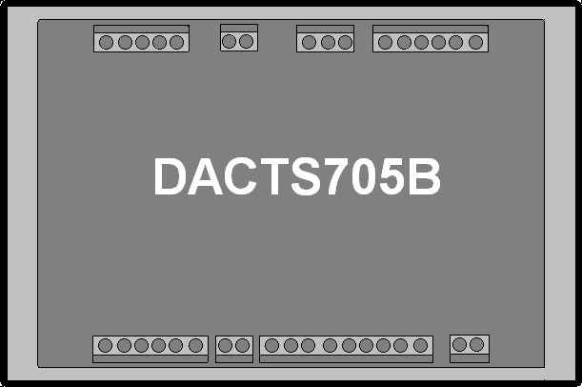
RS232/RS485
转换器
DB9串口
9,10端子

控制器与PC机通信连接示意图

13. 模块外部接线图


